Загальноосвітня школа І-ІІІ ступенів імені Володимира Мельника с. Чорниж
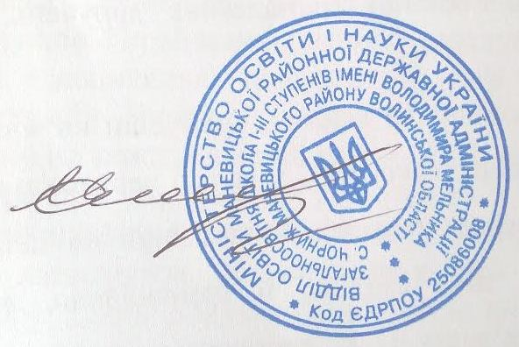
вул. Шкільна 1, с. Чорниж Маневицький р-н, Волинська обл. 44680
Тел. /факс: (03376) 9-61-40,е-mail: cudorchykchornug@gmail.com
30.04.2020р. № 128 Код ЄДРПОУ 25086008
ЗАТВЕРДЖУЮ
Директор М. Сидорчук
Графік
проведення підсумкових контрольних робіт
2019-2020 н. р.

Травень
Дата  ПІБ |  | 04 | 05 | 06 | 07 | 08 | 11 | 12 | 13 | 14 | 15 | 18 | 19 | 20 | 21 | 22
 | Оніщук В. С. |  |  | 3кл.літ. чит. |  |  |  |  | 3кл.  укр. мова |  |  |  |  | 3кл.  матем.
 | Кирилюк Г. Ю. |  |  |  |  |  |  |  |  | 3кл.  природ.
 | Павлюк Г. І. |  |  |  |  |  |  | 4кл.укр. мова |  |  | 4кл.  матем. |  | 4кл.літ. чит.
 | Бурик С. А. |  | 8кл.геогр.  11кл.  геогр. |  |  |  | 7кл.  геогр. |  |  |  |  |  |  | 9кл.  геогр.  4кл.природ.
 | Калькова Л. М. |  |  |  |  |  | 10кл.  геогр. |  | 6кл.  геогр. |  |  |  |  |  | 5кл.  природ.
 | Ярмолюк С. О. |  |  |  |  |  |  |  | 8кл.  укр. мова  7кл.  укр. мова | 6кл.  укр. мова
 | Ковальчук С. В. | 10 кл.  укр. літ. |  | 10кл.  укр. мова |  |  |  |  |  | 6кл.  укр. мова  11кл.укр. мова |  |  |  | 11 кл.  укр. літ.
 | Бурик М. М. |  |  |  | 9кл.укр. мова |  |  | 5 кл.укр. літ.  9кл.укр. літ. |  |  |  |  |  | 5кл.укр. мова
 | Сидорчук М. М. | 7кл.  заруб. |  | 6кл.  заруб. | 11кл.  заруб.
 | Шлай М. В. |  |  |  |  |  |  |  |  | 5кл.  заруб. 9кл.  заруб. |  |  | 8кл.  заруб. |  | 10кл.  заруб.
 | Вознюк Г. А. |  |  |  |  | 8кл.  вс. іст.  11 кл. вс. іст. |  |  |  | 7кл.  вс. іст. | 8кл..іст.Укр. 5кл..іст. | 7кл..іст.  Укр. 9кл..іст.  Укр. |  |  | 9кл.вс. іст. | 6кл..іст. 11кл.  .іст.Укр.
 | Оніщук Г. Ф. |  |  |  |  |  |  | 10кл.вс.іст. | 10кл..іст.У  кр. |  | 10кл.  гром.  осв.
 | Дручок Л. М. |  |  |  |  |  |  |  |  |  |  | 11кл.  геом. | 9кл.  геом. | 8кл.  геом. | 11кл.  алг. | 5кл. матем. 8кл.алг.  9кл.алг.
 | Оніщук А. М. |  |  |  |  |  |  |  |  |  | 7кл.  геом. | 10кл.  геом. |  | 7кл.алг.  10кл.  алг | 6кл.  матем. | 7кл.фіз.
 | Бутеєць Н. М. |  | 10кл.інф. |  |  | 7кл.  інф. |  | 11кл.  інф. | 9кл.  інф. | 10кл.фіз. |  | 5кл.інф. 8кл.фіз. | 11кл.  фіз. | 6кл.інф. | 8кл.інф.
 | Демчук Л. М. |  |  | 11кл. біол. | 8кл. біол. | 9кл. біол. |  |  |  |  |  |  | 6кл. біол |  | 7кл. біол
 | Козловська Т. С. |  |  | 8кл.  англ |  |  |  |  | 4кл.  англ.  11кл.англ |  | 6кл.  англ  9кл.англ |  | 5кл.  англ
 | Главацька М. С. |  |  |  |  | 10кл.  англ. |  | 7кл.  англ. |  |  |  | 6кл.  англ.
 | Панасюк Л. А. | 9кл.  хімія | 7кл.хімія |  |  |  | 8кл.  хімія  11кл.  астроном. |  |  |  | 11кл.  хімія |  | 10кл.  хімія

